附件1
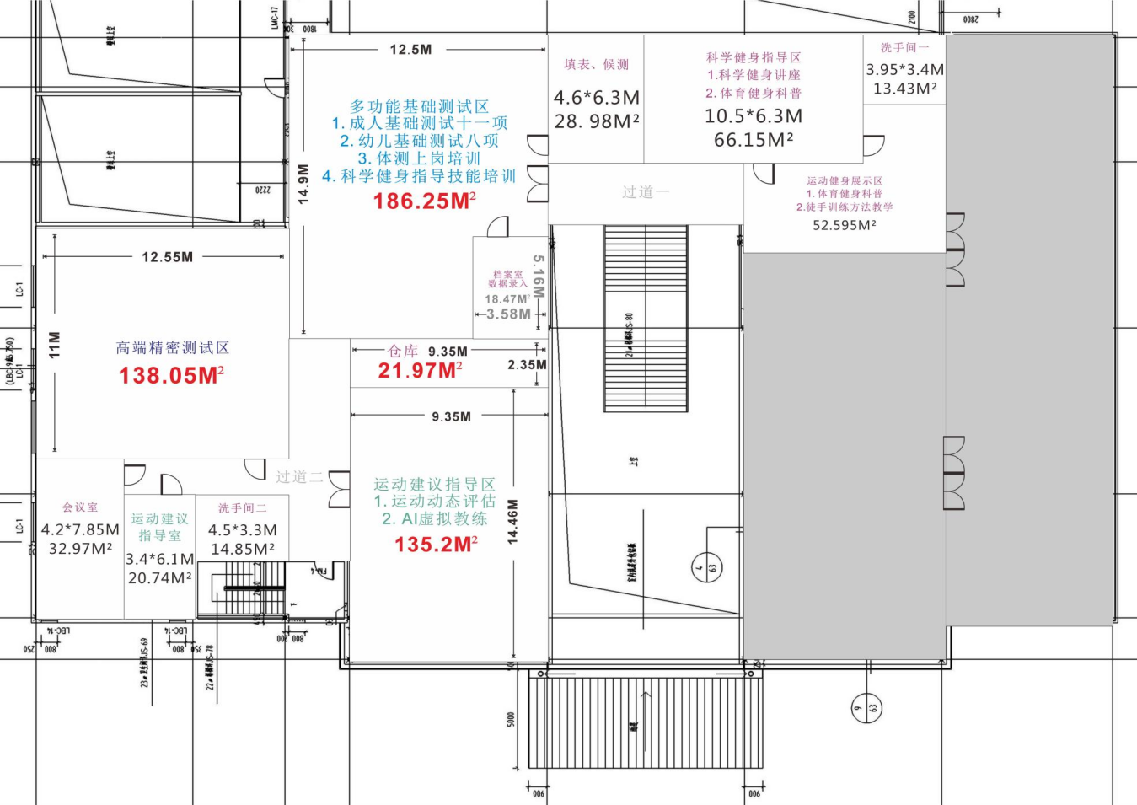

附件2
工程量清单
序号 | 地点 | 名称 | 装修改造内容 | 工程量 | 单位
1 | 过道一 | 墙面、天花修复 | 墙面、天花刮腻子，打磨，刷油漆2遍，坏天花龙骨更换修复，坏旧铝扣板天花板更换，坏旧石膏板天花修复 | 50.00 | m2
1 | 过道一 | 地面修复 | 坏旧地脚线更换，地面坏旧瓷砖更换修复，地面坑洞修复打磨找平，地插更换、电路网路调试 | 25.00 | m2
1 | 过道一 | 体测站招牌 | 纯色背景+钛金工艺字 | 25.00 | m2
1 | 过道一 | 指纹锁 | 铝合金门框开槽开孔，智能锁安装调试 | 1.00 | 套
2 | 多功能基础测试区 | 墙面、天花修复 | 墙面、天花刮腻子，打磨，刷油漆2遍，坏天花龙骨更换修复，坏旧铝扣板天花板更换，坏旧石膏板天花修复 | 350.00 | m2
2 | 多功能基础测试区 | 地毯 | 坏旧地脚线更换，地面坏旧瓷砖更换修复，地面坑洞修复打磨找平，地插更换、电路网路调试，地毯铺设等 | 196.00 | m2
2 | 多功能基础测试区 | 增设检修口 | 天花板切割开孔，检修口安装 | 2.00 | 个
2 | 多功能基础测试区 | 天花防水处理 | 空调水管去污除锈刷防水漆，包保温棉，、龙骨修复 | 1.00 | 项
2 | 多功能基础测试区 | 用电插口 | 走管布线，管材、线材，插座设备安装、接线、调试、打标 | 186.00 | m2
2 | 多功能基础测试区 | 网线插口 | 走管布线，管材、线材，网络面板及设备安装、对线打标、网络调试，机柜理线安装 | 186.00 | m2
3 | 填表、候测区 | 墙面、天花修复 | 墙面、天花刮腻子，打磨，刷油漆2遍，坏天花龙骨更换修复，坏旧铝扣板天花板更换，坏旧石膏板天花修复 | 84.00 | m2
3 | 填表、候测区 | 地面修复 | 坏旧地脚线更换，地面坏旧瓷砖更换修复，地面坑洞修复打磨找平，地插更换、电路网路调试 | 30.00 | m2
4 | 档案室数据录入 | 墙面、天花修复 | 墙面、天花刮腻子，打磨，刷油漆2遍，坏天花龙骨更换修复，坏旧铝扣板天花板更换，坏旧石膏板天花修复 | 68.00 | m2
4 | 档案室数据录入 | 地面修复 | 坏旧地脚线更换，地面坏旧瓷砖更换修复，地面坑洞修复打磨找平，地插更换、电路网路调试 | 18.00 | m2
4 | 档案室数据录入 | 用电插口 | 走管布线，管材、线材，插座设备安装、接线、调试、打标 | 18.00 | m2
4 | 档案室数据录入 | 网线插口 | 走管布线，管材、线材，网络面板及设备安装、对线打标、网络调试，机柜理线安装 | 18.00 | m2
4 | 档案室数据录入 | 更换门木 | 新木门及锁体安装、墙体修复 | 2.20 | m2
5 | 仓库 | 墙面、天花修复 | 墙面、天花刮腻子，打磨，刷油漆2遍，坏天花龙骨更换修复，坏旧铝扣板天花板更换，坏旧石膏板天花修复 | 153.00 | m2
5 | 仓库 | 地面修复 | 坏旧地脚线更换，地面坏旧瓷砖更换修复，地面坑洞修复打磨找平，地插更换、电路网路调试 | 22.00 | m2
5 | 仓库 | 天花防水处理 | 空调水管去污除锈刷防水漆，包保温棉，龙骨修复 | 1.00 | 项
6 | 运动建议指导区 | 墙面、天花修补等 | 墙面、天花刮腻子，打磨，刷油漆2遍，坏天花龙骨更换修复，坏旧铝扣板天花板更换，坏旧石膏板天花修复 | 268.00 | m2
6 | 运动建议指导区 | 地毯 | 坏旧地脚线更换，地面坏旧瓷砖更换修复，地面坑洞修复打磨找平，地插更换、电路网路调试，地毯铺设 | 142.00 | m2
6 | 运动建议指导区 | 用电插口 | 走管布线，管材、线材，插座设备安装、接线、调试、打标 | 135.00 | m2
6 | 运动建议指导区 | 网线插口 | 走管布线，管材、线材，网络面板及设备安装、对线打标、网络调试，机柜理线安装 | 135.00 | m2
7 | 高端精密测试区 | 墙面修复、天花清洁 | 墙面腻子，打磨，刷油漆2遍，天花清洁 | 269.00 | m2
7 | 高端精密测试区 | 地面修复 | 坏旧地脚线更换，地面坏旧瓷砖更换修复，地面坑洞修复打磨找平，地插更换、电路网路调试 | 138.00 | m2
7 | 高端精密测试区 | 用电插口 | 走管布线，管材、线材，插座设备安装、接线、调试、打标 | 138.00 | m2
7 | 高端精密测试区 | 网线插口 | 走管布线，管材、线材，网络面板及设备安装、对线打标、网络调试，机柜理线安装 | 138.00 | m2
7 | 高端精密测试区 | 玻璃锁 | 玻璃锁体安装调试 | 1 | 套
8 | 会议室 | 墙面、天花修复 | 墙面、天花刮腻子，打磨，刷油漆2遍，坏天花龙骨更换修复，坏旧铝扣板天花板更换，坏旧石膏板天花修复 | 100.00 | m2
8 | 会议室 | 地面修复 | 坏旧地脚线更换，地面坏旧瓷砖更换修复，地面坑洞修复打磨找平，地插更换 | 33.00 | m2
8 | 会议室 | 木门锁 | 木门开孔修复，锁体安装 | 1.00 | 套
9 | 运动建议指导室 | 墙面、天花修复 | 墙面、天花刮腻子，打磨，刷油漆2遍，坏天花龙骨更换修复，坏旧铝扣板天花板更换，坏旧石膏板天花修复 | 73.00 | m2
9 | 运动建议指导室 | 地面修复 | 坏旧地脚线更换，地面坏旧瓷砖更换修复，地面坑洞修复打磨找平，地插更换、电路网路调试 | 21.00 | m2
9 | 运动建议指导室 | 木门锁 | 木门开孔修复，锁体安装 | 1.00 | 套
10 | 过道二 | 墙面、天花修复 | 墙面、天花刮腻子，打磨，刷油漆2遍，坏天花龙骨更换修复，坏旧铝扣板天花板更换，坏旧石膏板天花修复 | 86.00 | m2
10 | 过道二 | 地面修复 | 坏旧地脚线更换，地面坏旧瓷砖更换修复，地面坑洞修复打磨找平，地插更换、电路网路调试 | 60.00 | m2
11 | 洗手间一 | 墙面、天花修复 | 墙面、天花刮腻子，打磨，刷油漆2遍，坏天花龙骨更换修复，坏旧铝扣板天花板更换，坏旧石膏板天花修复 | 58 | m2
11 | 洗手间一 | 地面修复 | 坏旧地脚线更换，地面坏旧瓷砖更换修复，地面坑洞修复打磨找平，地插更换、电路网路调试 | 15 | m2
12 | 科学健身指导区 | 墙面、天花修复 | 墙面、天花刮腻子，打磨，刷油漆2遍，坏天花龙骨更换修复，坏旧铝扣板天花板更换，坏旧石膏板天花修复 | 185 | m2
12 | 科学健身指导区 | 地面修复 | 坏旧地脚线更换，地面坏旧瓷砖更换修复，地面坑洞修复打磨找平，地插更换、电路网路调试 | 66 | m2
12 | 科学健身指导区 | 玻璃锁 | 玻璃锁体安装调试 | 1 | 套
13 | 洗手间二 | 墙面、天花修复 | 墙面、天花刮腻子，打磨，刷油漆2遍，坏天花龙骨更换修复，坏旧铝扣板天花板更换，坏旧石膏板天花修复、更换通风设备 | 59 | m2
13 | 洗手间二 | 地面修复 | 坏旧地脚线更换，地面坏旧瓷砖更换修复，地面坑洞修复打磨找平，地插更换、电路网路调试 | 15 | m2
14 | 运动健身展示区 | 墙面、天花修复 | 墙面、天花刮腻子，打磨，刷油漆2遍，坏天花龙骨更换修复，坏旧铝扣板天花板更换，坏旧石膏板天花修复 | 118 | m2
14 | 运动健身展示区 | 地面修复 | 坏旧地脚线更换，地面坏旧瓷砖更换修复，地面坑洞修复打磨找平，地插更换、电路网路调试 | 41 | m2
14 | 运动健身展示区 | 用电插口 | 走管布线，管材、线材，插座设备安装、接线、调试、打标 | 41 | m2
14 | 运动健身展示区 | 网线插口 | 走管布线，管材、线材，网络面板及设备安装、对线打标、网络调试，机柜理线安装 | 41 | m2
14 | 运动健身展示区 | 玻璃锁 | 玻璃锁体安装调试 | 1 | 套
15 | 监控系统 | 监控系统布线 | 走管布线，管材、线材、对线打标、网络调试 | 550 | m2
16 | 水表 | 加装水表 | 含管材配件 | 1 | 项
17 | 建筑垃圾 | 建筑垃圾清运 | 人工搬运装卸，垃圾运输倾倒 | 1 | 项

附件3
府采购投标及履约承诺函（模板）

致：深圳市文化广电旅游体育局
我单位承诺：
1.我单位本招标项目所提供的货物或服务未侵犯知识产权。
2.我单位参与本项目投标前三年内，在经营活动中没有重大违法记录。
3.我单位参与本项目政府采购活动时不存在被有关部门禁止参与政府采购活动且在有效期内的情况。
4.我单位具备《中华人民共和国政府采购法》第二十二条规定的条件。
5.我单位未被列入失信被执行人、重大税收违法案件当事人名单、政府采购严重违法失信行为记录名单。
6.我单位参与该项目投标，严格遵循公平竞争的原则，不恶意串通，不妨碍其他投标人 的竞争行为，不损害采购人或者其他投标人的合法权益。我单位已清楚，如违反上述要求，将作投标无效处理。
7.我单位如果中标，做到守信，不偷工减料，依照本项目招标文件需求内容、签署的采购合同及本单位在投标中所做的一切承诺履约。
8.我单位承诺本项目的报价不低于我单位的成本价，否则，我单位清楚将面临投标无效的风险；我单位承诺不恶意低价谋取中标；我单位对本项目的报价负责，中标后将严格按照本项目招标文件需求、签署的采购合同及我单位在投标中所作的全部承诺履行。我单位清楚，若我单位以“报价太低而无法履约”为理由放弃本项目中标资格时，投标保证金将不被退还，且愿意接受主管部门的处理处罚。若我单位中标本项目，我单位的报价明显低于其他投标人的报价时，我单位清楚，本项目将成为重点监管、重点验收项目，我单位将按时保质保量完成，并全力配合有关监管、验收工作；若我单位未按上述要求履约，我单位愿意接受主管部 门的处理处罚。
9.我单位已认真核实了投标文件的全部内容，所有资料均为真实资料。我单位对投标文 件中全部投标资料的真实性负责，如被证实我单位的投标文件中存在虚假资料的，则视为我单位隐瞒真实情况、提供虚假资料，我单位愿意接受主管部门作出的行政处罚。
10.我单位承诺不非法转包、分包。 以上承诺，如有违反，愿依照国家相关法律处理，并承担由此给采购人带来的损失。

投标单位（公章）：
法定代表人或其授权代表签名：

附件4

供应商基本情况表
填表单位：（加盖单位公章） 填表日期： 年 月 日
采购人 |  |  |  | 项目名称
投标（响应）供应商 |  |  |  | 供应商统一社会信用代码
投标（响应）供应商相关人员情况
序号 | 职务 |  | 姓名 | 身份证号码 |  | 劳动合同  关系单位 | 缴纳社会  保险单位
1 | 法定代表人/单位负责人/主要经营负责人
2 | 项目投标授权代表人
3 | 项目负责人
4 | 主要技术人员
5 | 投标文件编制人员
说明：同一职务有多人担任（如主要技术人员），应分行填写。
投标（响应）供应商关联关系情况
序号 | 关联关系类型 |  | 关联主体名称 |  | 备注
1 | 控股股东 |  |  |  | 指出资额（或持有股份）占投标（响应）供应商资本总额（或股本总额）50%以上的股东，以及出资额（或持有股份）的比例虽然不足50%，但依其出资额（或持有股份）所享有的表决权已足以对投标（响应）供应商股东会（或股东大会）的决议产生重要影响的股东。
2 | 管理关系 |  |  |  | 指对投标（响应）供应商不具有出资持股关系，但对其存在管理关系的主体。
说明：同一关联关系类型有多个主体的，应分行填写。

附件5
内部评审项目评分表
项目名称：深圳市体质测定与运动健身指导站新场地装修工程
类 别 | 评分项目 | 权重分值 | 评 分 参 考 及 范 围
价格 | 投标总价 | 15 | 统一采用低价优先法计算，即满足招标文件要求且投标价格最低的投标报价为评标基准价，其价格分为满分。其他投标人的价格分统一按照下列公式计算：投标报价得分=（评标基准价/投标报价）×权重分值 | 报价： | 报价： | 报价： | 报价：
综合 | 总体工作方案 | 40 | 根据：（1）投标人对深圳市体质测定与运动健身指导站新场地相关标准掌握情况；（2）方案内容详细程度，施工内容、施工方法、工作流程等；（3）工作方案与招标要求契合度、可执行度；（4）项目完成后服务内容、服务质量与响应时间。
综合 | 总体工作方案 | 40 | 满足以上四项要求，安排合理、详尽、可操作性强为优：31-40分；
综合 | 总体工作方案 | 40 | 满足以上三项要求，安排较好、可操作性良好为良：21-30分；
综合 | 总体工作方案 | 40 | 满足以上两项要求，安排简略、可操作性一般为中：11-20分；
综合 | 总体工作方案 | 40 | 满足以上一项要求或其他情况，安排不合理、可操作性不佳为差：0-10分。
综合 | 施工组织计划、施工技术、施工工艺及相关的合理化建议 | 10 | （一）评审内容：  1.施工组织计划；  2.施工技术；  3.施工工艺及相关的合理化建议。  （二）评分标准与依据：  1.方案中每包含上述1项的得2分，2项的得4分，3项全部包含的得6分。  2.在第1点基础上，根据方案整体全面性、准确性、针对性、合理性进行评分：  （1）项目组织岗位职责明确、人员结构完善；  （2）施工准备阶段技术准备措施充分；  （3）施工方法措施具体、技术规范、工艺实用：  （4）提出完善的合理化建议。  优评分标准：完全满足以上四项要求的评价为优，得4分；  良评分标准：满足以上任意三项要求的评价为良，得2分；  中评分标准：满足以上任意二项要求的评价为中，得1分；  差评分标准：上述情况之外的，评差，得0分。
综合 | 通过相关认证情况 | 15 | （一）评分内容：  投标人具有：  1.电子与智能化工程专业承包二级及以上资质  2.建筑装修装饰工程专业承包二级及以上资质  3.消防设施工程专业承包二级及以上资质  每提供一个证书得5分，最高得分15分。  （二）评分依据：  需同时提供有效期内的资质认证证书及在住房建设局官网或者相关政府官网查询的截图。  以上证书要求提供原件彩色打印加盖公章，原件备查。评分中出现无证明资料或专家无法凭所提供资料判断是否得分的情况，一律作不得分处理。
综合 | 项目负责人情况 | 10 | （一）评分内容：  1.具备建筑类相关专业中级或以上工程师职称的得5分，其余不得分；  2.具有建筑施工企业项目负责人安全生产考核合格证（B证）得5分，其余不得分。  以上累计得分10分。  （二）评分依据：  1。以上资料均要求提供原件彩色打印加盖公章，原件备查。评分中出现无证明资料或专家无法凭所提供资料判断是否得分的情况，一律作不得分处理。
综合 | 同类项目工作经验 | 10 | 近3年（自2022年12月起）从事过政府部门委托相关同类装修工程，提供具体实例数，每项5分，最高10分。  （要求提供合同关键信息或项目履约（验收）合格评价证明文件作为得分依据，以上资料均要求提供扫描件，原件备查。评分中出现无证明资料或专家无法凭所提供资料判断是否得分的情况，一律作不得分处理）
评分合计
评标小组评分员签名： 日期：

